**МИНИСТЕРСТВО ЦИФРОВОГО РАЗВИТИЯ СВЯЗИ И МАССОВЫХ КОММУНИКАЦИЙ**

**Ордена Трудового Красного Знамени**

**Федеральное государственное бюджетное образовательное учреждение высшего образования**

**«Московский технический университет связи и информатики»**

Кафедра «Математическая Кибернетика и Информационные технологии»

Лабораторная работа №7.

Работа с классами ч.3.

Выполнил: Студент группы

БВТ2402

Скопа Михаил

Москва

2024

**Цель работы:**

Разработать систему управления сотрудниками, демонстрирующую множественное наследование, инкапсуляцию и полиморфизм в Python. Система должна уметь обрабатывать различные типы сотрудников, включая менеджеров и технических специалистов, а также предоставлять возможность для расширения и добавления новых ролей.

**Задание:**

1. Создайте класс Employee с общими атрибутами, такими как name (имя), id (идентификационный номер) и методами, например, get_info(), который возвращает базовую информацию о сотруднике.

2. Создайте класс Manager с дополнительными атрибутами, такими как department (отдел) и методами, например, manage_project(), символизирующим управление проектами.

3. Создайте класс Technician с уникальными атрибутами, такими как specialization (специализация), и методами, например, perform_maintenance(), означающим выполнение технического обслуживания.

4. Создайте класс TechManager, который наследует как Manager, так и Technician. Этот класс должен комбинировать управленческие способности и технические навыки, например, иметь методы для управления проектами и выполнения технического обслуживания.

5. Добавьте метод add_employee(), который позволяет TechManager добавлять сотрудников в список подчинённых.

6. Реализуйте метод get_team_info(), который выводит информацию о всех подчинённых сотрудниках.

7. Создайте объекты каждого класса и демонстрируйте их функциональность.

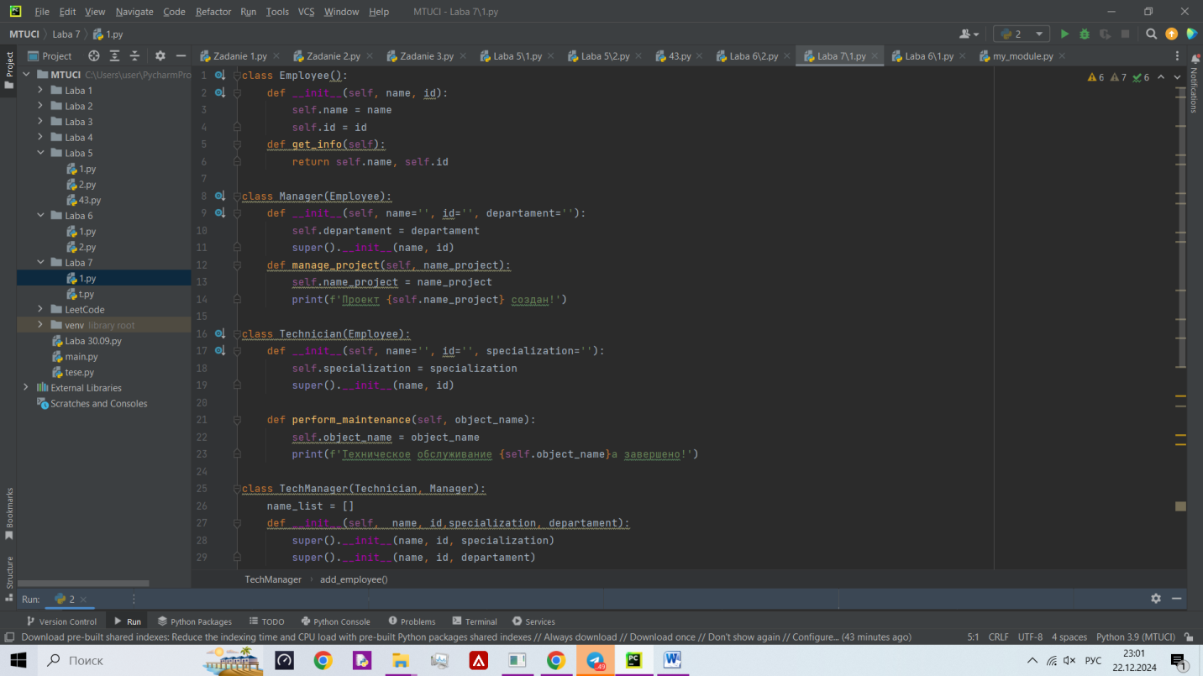**Ход работы:**

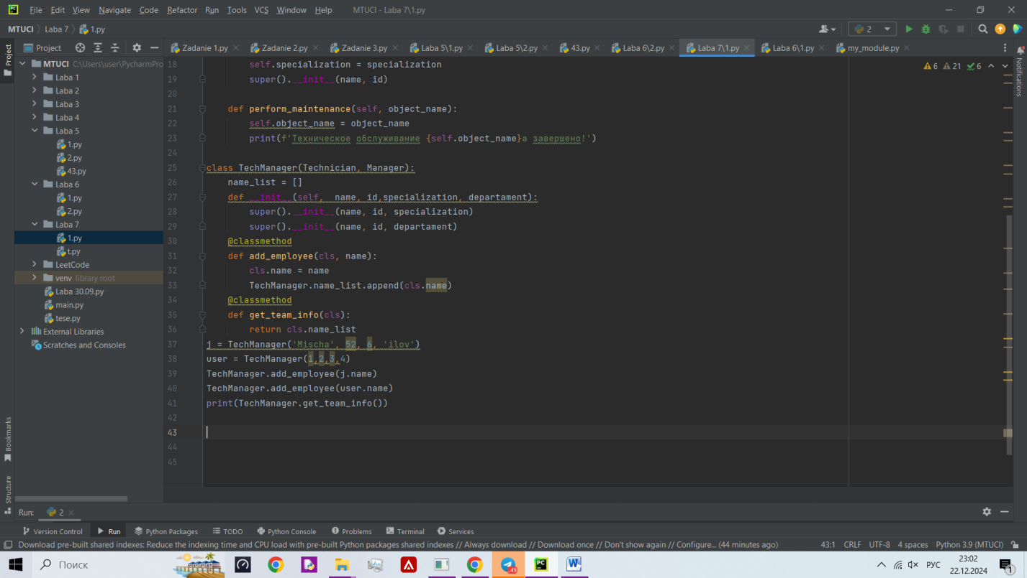

**Вывод:** я разработал систему управления сотрудниками, демонстрирующую множественное наследование, инкапсуляцию и полиморфизм в Python. Система умеет обрабатывать различные типы сотрудников, включая менеджеров и технических специалистов, а также предоставляет возможность для расширения и добавления новых ролей.